新 书 推 荐
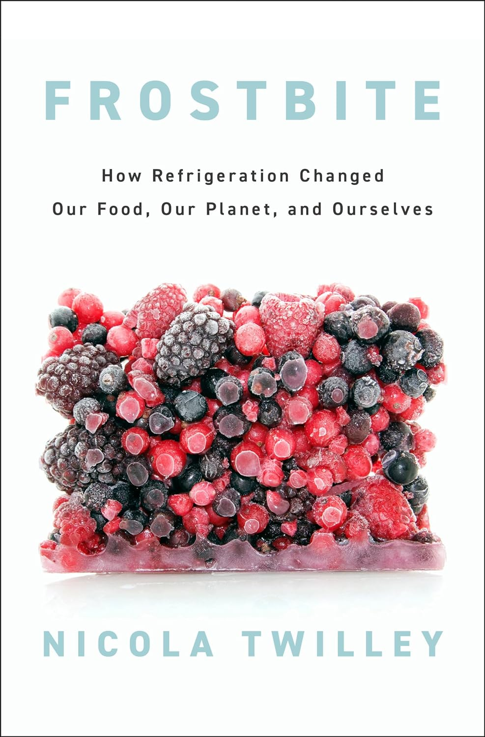
中文书名：《冻：制冷技术如何改变了我们的食物、地球和我们自己》
英文书名：Frostbite: How Refrigeration Changed Our Food, Our Planet, and Ourselves
作 者：Nicola Twilley
出 版 社：Penguin Press
代理公司：Inkwell/ANA/Zoey
页 数：208页
出版时间：2024年6月
代理地区：中国大陆、台湾
审读资料：电子稿
类 型：大众文化
版权已授：巴西（Companhia）、韩国（Sejong）、中国台湾（Rye Field）、日本（Kawade Shobo）

内容简介：

几乎每一个现代厨房都能看见不起眼的冰箱，它们任劳任怨地默默工作着。然而，我们从未在意过，当我们从家庭冷藏室中取出最喜欢的食物时，奇迹正在发生。事实上，人工制冷或许是现代人类生活中最重要的基础设施。它影响、管理甚至指示了我们的行为，自问世起，它便大大地改变了人类的行为模式。

尼古拉·特威利（Nicola Twilley）的读者们即将踏上一趟探索人工制冷的奇幻之旅，发掘其变革力量的关键所在：例如，我们如何保存和运输全球任何地方的冷藏食品从而令我们的饮食不受任何季节或地域的限制；食物如何迅速地从宝贵的生计用品变成全球商品，重塑人类最根本的活动之一；是什么令“新鲜是最好的”成为无可争辩的信条，尽管新鲜是个很复杂的概念。人工制冷是我们不可或缺的一部分，随着时间的推移，它只会以指数级增长。但是，人们必须更加清楚地认识并考虑到这种不受限制的扩张将引发的后果。我们必须成为未来的主人，不仅仅只限于美国，而是在全球范围内。

本书融合了新闻、历史和轶事，将吸引迈克尔·波伦（Michael Pollan）（尼古拉的导师）、马克·科尔兰斯基（Mark Kurlansky）、艾瑞克·施洛瑟（Eric Schlosser）、安东尼·波登（Anthony Bourdain）和玛丽·罗奇（Mary Roach）的粉丝们，我们会发现这是一次令人惊讶的对话！

作者简介：


尼古拉·特威利（Nicola Twilley）：《纽约客》（The New Yorker）撰稿人，Gastropod联合创始人（该获奖播客从历史和科学的角度审视了食物，颇受观众欢迎），她还是Edible Geography的创始人及作家（该博客侧重于食物、风景、空间和文化，运行时间久）。尼古拉同丈夫杰夫·麦纳戈（Geoff Manaugh）合著了《即将来临的隔离》（The Coming Quarantine），该书是一部讲述医学隔离的叙事性非小说类作品，将由Farrar, Straus & Giroux发行。特威利经迈克尔·波伦（Michael Pollan）推荐入选加州大学伯克利分校第十一小时食品与农业新闻研究员（11th Hour Food and Farming Journalism Fellows）六位初始成员之一。《纽约时报》（The New York Times）杂志发表了她关于中国制冷业繁荣的研究文章。

媒体评价：

“特威利的这本引人入胜的书结合了清晰的历史、科学以及对当今日常生活如何依赖于这种人工寒冷矩阵并被其变形的深思熟虑......。我发现这本书让我爱不释手。有着令人震惊的数据——冷链保存了美国人食用的近四分之三的食物；美国家庭平均每天打开冰箱门107次--将无名科学家的故事娓娓道来............. 阅读此书，风险自担；以后买菜就不一样了”。
——《纽约时报》书评

“这是一部深入探究制冷过去和现在的启示录。特威利远远超出了显而易见的范围（美国人平均盘子里近四分之三的食物都在某种程度上被冷藏过），探讨了她所称的‘人工冰冻圈’的方方面面——这是一个由大量基础设施和能源支出维持的、遍布全球的寒冷地带，由于其温室气体排放，在其自然对应物，也就是冰的消失中扮演了重要角色。......该书出色地综合了一个复杂系统的方方面面，并重点介绍了可持续的解决方案。”
——《出版者周刊》 (星级评论)
"对冷藏世界的奇妙观察.......... 特威利的书是一座令人愉快的有意义的琐事之矿：例如，人们从她的书页中了解到，为什么披萨和冰淇淋要分开运输，为什么烘焙食品要逐渐冷却（因为，正如一位冷藏仓库经理告诉她的，"面包如果冷却得太快就会结晶"）。纵观全书，作者的历史触角似乎毫不费力地从罗马帝国穿越到了 19 世纪的美国......。对技术和历史感兴趣的美食家来说，这是一次文学上的享受。
——科克斯 (星级评论)

感谢您的阅读！
请将反馈信息发至：版权负责人
Email：Rights@nurnberg.com.cn
安德鲁·纳伯格联合国际有限公司北京代表处
北京市海淀区中关村大街甲59号中国人民大学文化大厦1705室, 邮编：100872
电话：010-82504106, 传真：010-82504200
公司网址：http://www.nurnberg.com.cn
书目下载：http://www.nurnberg.com.cn/booklist_zh/list.aspx
书讯浏览：http://www.nurnberg.com.cn/book/book.aspx
视频推荐：http://www.nurnberg.com.cn/video/video.aspx
豆瓣小站：http://site.douban.com/110577/
新浪微博：安德鲁纳伯格公司的微博_微博 (weibo.com)
微信订阅号：ANABJ2002


